卷 号
卷内编号
密 级

<项目编号>
<项目名称>
分 类:  <模板>  使用者:  <项目组>  文档编号:  HD-TS-301  四川华迪信息技术有限公司 | 软件架构文档  <版本号>  项 目 承 担 部 门：华迪实训第四小组  撰 写 人（签名）：关傲  完 成 日 期：2019/08/07  本文档 使 用部门： □主管领导 □项目组  □客户（市场） □维护人员 □用户  评审负责人（签名）：  评 审 日 期：
分 类:  <模板>  使用者:  <项目组>  文档编号:  HD-TS-301  四川华迪信息技术有限公司 | 
文档信息
标题: 软件架构文档
作者: 关傲
创建日期: 2019年8月
上次更新日期: 2009-03-03
版本: V1.0
部门名称:华迪实训第四小组

修订文档历史记录
日期 | 版本 | 说明 | 作者
2019-08-08 | 1.0 | 正式发布

目录
1. 简介 4
1.1 目的 4
1.2 范围 4
1.3 定义、首字母缩写词和缩略语 4
1.4 参考资料 4
2. 构架表示方式 4
3. 构架目标和约束 4
4. 用例视图 4
4.1 用例实现 4
5. 逻辑视图 5
5.1 概述 5
5.2 在构架方面具有重要意义的设计包 5
6. 进程视图 5
7. 部署视图 5
8. 实施视图 5
8.1 概述 5
8.2 层 5
9. 数据视图（可选） 5
10. 大小和性能 5
11. 质量 5

软件构架文档

简介
系统的架构文档的简介应提供整个系统架构的概述。它应包括此系统架构文档的目的、范围、定义、首字母缩写词、缩略词、参考资料和概述

目的
本文档将从构架方面对系统进行综合概述，其中会使用多种不同的构架视图来描述系统的各个方面。它用于记录并表述已对系统的构架方面作出的重要决策，以便开发人员高效的开发和快速修改和管理

范围
本文用于华迪JavaEE第四实训小组正在开发的高校后勤综合信息管理平台1.0的开发或者修改

定义、首字母缩写词和缩略语
暂无

参考资料
- 系统需求文档
- 高校后勤综合信息管理平台

构架表示方式
本文档将通过以下一系列视图来表示高校后勤综合信息管理平台的软件架构：用例视图、逻辑视图、部署视图。本文档不包括进程视图和实施视图。这些视图都是通过PowerDseigner工具建立的UML模型。

构架目标和约束
系统架构在设计过程中有以下设计约束：
1、安全性：存放用户数据进行混淆器加密

用例视图
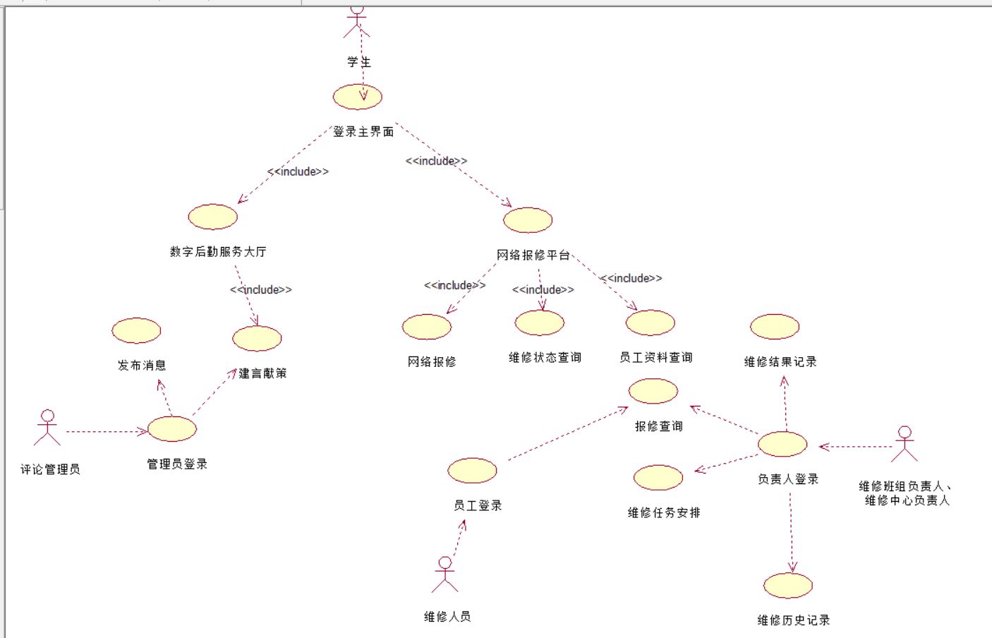

用例实现
本节通过几个（场景）实现来阐释系统的实际工作方式，并解释不同的设计模型元素如何促成其功能的实现。

逻辑视图
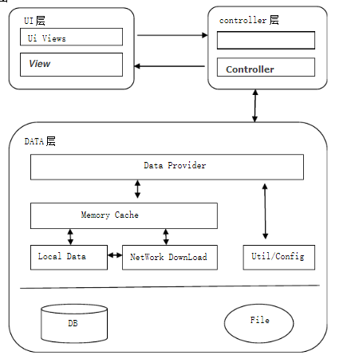

概述精选的用例
UI层
- 数据展示于管理
- 用户交互
- 绘制
业务层
- 持久化数据
- 数据加工
- 数据变化的通知机制
数据层
- 数据访问
- 缓存
系统层

在构架方面具有重要意义的设计包
本系统采用MVC的设计模式
- 视图（VIew）视图层能够实现数据有目的的显示（理论上，这不是必需的）。在视图中一般没有程序上的逻辑。为了实现视图上的刷新功能，视图需要访问它监视的数据模型（Model），因此应该事先在被它监视的数据那里注册。
- 控制器（Controller）控制器起到不同层面间的组织作用，用于控制应用程序的流程。它处理事件并作出响应。“事件”包括用户的行为和数据模型上的改变
- 模型层（Model）“数据模型”用于封装与应用程序的的业务逻辑相关的数据以及对数据的处理方法。“模型”有对数据直接访问的权利，例如对数据库的访问。“模型”不依赖“视图”和“控制器”，也就是说，模型不关心它会被如何显示或是如何操作。但是模型中的数据变化一般会通过一种刷新机制被公布。为了实现这种机制，那些用于监视此模型的视图必须实现在此模型上注册，从而，视图可以了解在数据模型上发生的改变。

进程视图
暂无

部署视图
暂无

实施视图
暂无

数据视图（可选）
参考数据库系统说明

大小和性能
参考系统需求文档

质量
参考系统需求文档

